PRÁCTICA 4

1) Realizar la programación de dicho código, que cuenta el número de veces que aparece el número 3 en un vector, midiendo el tiempo de ejecución del mismo para un vector de números enteros de, al menos, 1 millón de elementos generados de forma aleatoria entre 0 y 100.
#include <stdio.h>
#include <stdlib.h>
#include <pthread.h>
#include <time.h>

int *array; // Arreglo global que contiene los números.
int length; // Tamaño del arreglo.
int count = 0; // Contador global de números 3.
int t; // Número de threads.

pthread_mutex_t mutex; // Mutex para proteger la sección crítica.

// Función que ejecuta cada thread: cuenta los 3s en la porción asignada.
void* count3s_thread(void *arg) {
int thread_id = *(int *)arg;

// Calcular el rango de índices para el thread:
int portion_size = length / t;
int start = thread_id * portion_size;
int end = (thread_id == t - 1) ? length : start + portion_size;

int local_count = 0; // Contador local del thread.
for (int i = start; i < end; i++) {
if (array[i] == 3)
local_count++;
}

// Sección crítica: actualización del contador global.
pthread_mutex_lock(&mutex);
count += local_count;
pthread_mutex_unlock(&mutex);

pthread_exit(NULL);
}

int main() {
// Definir el número de threads (por ejemplo, 4).
t = 4;
// Definir el tamaño del arreglo: 1 millón de elementos.
length = 1000000;

// Asignar memoria para el arreglo.
array = (int *)malloc(length * sizeof(int));
if (array == NULL) {
printf("Error al asignar memoria.\n");
return 1;
}

// Inicializar la semilla para números aleatorios.
srand(time(NULL));

// Llenar el arreglo con números aleatorios entre 0 y 100.
for (int i = 0; i < length; i++) {
array[i] = rand() % 101;
}

// Declaración para los threads y sus identificadores.
pthread_t threads[t];
int thread_ids[t];
int rc; // Código de retorno para la creación de threads.

// Inicializar el mutex.
pthread_mutex_init(&mutex, NULL);

// Medir el tiempo de ejecución del conteo paralelo.
clock_t start_time, end_time;
start_time = clock();

// Crear los threads.
for (int i = 0; i < t; i++) {
thread_ids[i] = i;
rc = pthread_create(&threads[i], NULL, count3s_thread, (void *)&thread_ids[i]);
if (rc) {
printf("ERROR en pthread_create, código: %d\n", rc);
return 1;
}
}

// Esperar a que todos los threads terminen.
for (int i = 0; i < t; i++) {
pthread_join(threads[i], NULL);
}

end_time = clock();
double cpu_time_used = ((double)(end_time - start_time)) / CLOCKS_PER_SEC;

// Mostrar resultados.
printf("Número de 3s encontrados: %d\n", count);
printf("Tiempo de ejecución: %f segundos\n", cpu_time_used);

// Liberar recursos: destruir el mutex y liberar la memoria asignada.
pthread_mutex_destroy(&mutex);
free(array);

return 0;
}

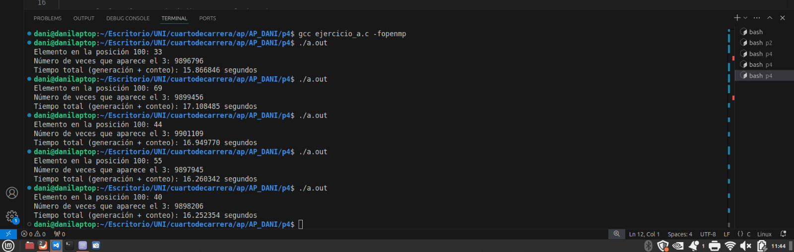

Interacción | Elemento en la posición 100 | Número de veces que aparece el 3: | Tiempo total (generación + conteo)  (segundos)
1 | 33 | 9896796 | 15,866846
2 | 69 | 9899456 | 17,108485
3 | 44 | 9901109 | 16.949770
4 | 55 | 9897945 | 16.260342
5 | 40 | 9898206 | 16.252354

Viendo estos resultados, indica que los tiempos son consistentes, la cpu a la hora de ejecutar el código no se ve afectada por otras tareas.
Las pequeñas diferencias entre ejecuciones son normales y poco significativas.
Esto se debe a que se ha realizado el proceso de compilar y ejecutar con -fopenmp para un uso adecuado de la función ompt_get_wtime()

2) Implementar una versión paralela de dicho código con Pthreads, incorporando sección crítica. Similar al código mostrado en el mencionado documento y que se indica a continuación, obteniendo también el tiempo de ejecución.

#include <pthread.h>
#include <stdio.h>
#include <stdlib.h>
#include <time.h>
#include <stdint.h>
#include <omp.h>

#define ARRAY_LEN 1000000000
#define N_THREADS 4

int *nums;
int total_threes;
pthread_mutex_t mutex;

typedef struct {
int start_id;
int end_id;
} ThreadInfo;

void* count_threes_thread(void *arg) {
ThreadInfo *info = (ThreadInfo*)arg;
int local_count = 0;
for (int i = info->start_id; i < info->end_id; i++) {
if (nums[i] == 3) {
local_count++;
}
}
pthread_mutex_lock(&mutex);
total_threes += local_count;
pthread_mutex_unlock(&mutex);
pthread_exit(NULL);
}

int main() {
nums = malloc(sizeof(int) * ARRAY_LEN);
if (!nums) {
perror("malloc failed");
return EXIT_FAILURE;
}

srand(time(NULL));
for (int i = 0; i < ARRAY_LEN; i++) {
nums[i] = rand() % 101;
}

total_threes = 0;
pthread_mutex_init(&mutex, NULL);

pthread_t threads[N_THREADS];
ThreadInfo infos[N_THREADS];
int chunk = ARRAY_LEN / N_THREADS;
for (int t = 0; t < N_THREADS; t++) {
infos[t].start_id= t * chunk;
infos[t].end_id = (t == N_THREADS - 1)
? ARRAY_LEN
: infos[t].start_id+ chunk;
}

/* medir tiempo con omp_get_wtime() */
double t0 = omp_get_wtime();

for (int t = 0; t < N_THREADS; t++) {
pthread_create(&threads[t], NULL, count_threes_thread, &infos[t]);
}
for (int t = 0; t < N_THREADS; t++) {
pthread_join(threads[t], NULL);
}

double t1 = omp_get_wtime();

pthread_mutex_destroy(&mutex);
/* imprimir resultados */
printf("Elemento en índice 100: %d\n", nums[100]);
printf("Total de valores '3': %d\n", total_threes);
printf("Tiempo transcurrido: %.6f segundos\n", t1 - t0);

free(nums);
return EXIT_SUCCESS;
}

En función del código mostrado, se vuelve a hacer la compilación y ejecutación, usando la flag -lpthread para asegurarse el funcionamiento de los hilos del programa.
Procedemos ver los tiempos de ejecución, sacando la conclusión que es mucho más eficiente respecto al programa secuencial.

Interacción | Elemento en la posición 100 | Número de veces que aparece el 3: | Tiempo total (generación + conteo)  (segundos)
1 | 50 | 9902255 | 0.519982
2 | 88 | 9900212 | 0.660682
3 | 8 | 9896510 | 0.518993
4 | 35 | 9904263 | 0.520164
5 | 37 | 9905113 | 0.656396

3) Realizar la implementación paralela mediante Pthreads contemplando la estructura “paddeada” para cada contador de hilo tal y como figura al final del citado documento y que se muestra a continuación, obteniendo los tiempos de ejecución.
#include <stdio.h>
#include <stdlib.h>
#include <pthread.h>
#include <time.h>
#include <omp.h>

#define ELEMENTS 100000000
#define THREAD_COUNT 4
#define CACHE_LINE 64

int *data_array;
int total_count = 0;
pthread_mutex_t global_lock;

/* Contador privado alineado a línea de caché */
typedef struct {
int local_cnt;
char pad[CACHE_LINE - sizeof(int)];
} PaddedCounter;

PaddedCounter per_thread[THREAD_COUNT];

/* Parámetros que recibe cada hilo */
typedef struct {
int tid;
int start;
int end;
} ThreadInfo;

void* count3s_thread(void *arg) {
ThreadInfo *info = (ThreadInfo*)arg;
int id = info->tid;
int lo = info->start;
int hi = info->end;
int cnt = 0;

/* cuenta local de 3s en su tramo */
for (int i = lo; i < hi; ++i) {
if (data_array[i] == 3) {
++cnt;
}
}
per_thread[id].local_cnt = cnt;

/* sumar al total bajo mutex */
pthread_mutex_lock(&global_lock);
total_count += per_thread[id].local_cnt;
pthread_mutex_unlock(&global_lock);

return NULL;
}

int main(void) {

data_array = malloc(ELEMENTS * sizeof(*data_array));
if (!data_array) {
perror("malloc");
return EXIT_FAILURE;
}

srand(time(NULL));
for (int i = 0; i < ELEMENTS; ++i) {
data_array[i] = rand() % 101;
}

/* preparar mutex y reset contadores */
pthread_mutex_init(&global_lock, NULL);
for (int i = 0; i < THREAD_COUNT; ++i) {
per_thread[i].local_cnt = 0;
}

pthread_t threads[THREAD_COUNT];
ThreadInfo info[THREAD_COUNT];
int slice = ELEMENTS / THREAD_COUNT;

/* medir tiempo de ejecución (generación + conteo) */
double t0 = omp_get_wtime();

/* lanzar hilos */
for (int t = 0; t < THREAD_COUNT; ++t) {
info[t].tid = t;
info[t].start = t * slice;
info[t].end = (t == THREAD_COUNT - 1)
? ELEMENTS
: info[t].start + slice;
pthread_create(&threads[t], NULL, count3s_thread, &info[t]);
}

/* esperar finalización */
for (int t = 0; t < THREAD_COUNT; ++t) {
pthread_join(threads[t], NULL);
}

double t1 = omp_get_wtime();

/* mostrar resultados */
printf("Valor en posición 100: %d\n", data_array[100]);
printf("Número total de 3s: %d\n", total_count);
printf("Tiempo transcurrido: %.6f segundos\n", t1 - t0);

/* limpieza */
pthread_mutex_destroy(&global_lock);
free(data_array);

return EXIT_SUCCESS;
}

Al ejecutar y compilar el código de la misma forma que en el apartado b, obtenemos los siguientes resultados, donde podemos observar cómo se reducen los tiempos respecto al apartado b.

Interacción | Elemento en la posición 100 | Número de veces que aparece el 3: | Tiempo total (generación + conteo)  (segundos)
1 | 21 | 990731 | 0.051809
2 | 61 | 989074 | 0.050850
3 | 78 | 991474 | 0.052329
4 | 10 | 990686 | 0.050369
5 | 13 | 989992 | 0.052768

4) Para cada una de las implementaciones paralelas anteriores (b y c): Comparar las ejecuciones para distinto número de hilos (2, 4, 8, 16, 32), obteniendo el speed-up y realizando una gráfica de las mismas.
El tiempo está medido en milisegundos.
Speed up (0)= T1/Tp=tiempo de ejecución con p hilos

Tabla para el apartado b

 | 1 | 2 | 4 | 8 | 16 | 32
Tiempo medio (ms) | 2064.837 | 1146.481 | 519.124 | 332.204 | 263.549 | 230.160
Valor más alto (ms) | 2230.907 | 1233.333 | 520.338 | 349.285 | 329.631 | 232.314
Valor más bajo (ms) | 1940.083 | 993.482 | 507.061 | 331.912 | 255.078 | 229.448
Variación (ms) | 290.824 | 239.851 | 13.277 | 1.737 | 74.553 | 2.866
Speed up | 1 | 1.8 | 4 | 6.2 | 7.8 | 9

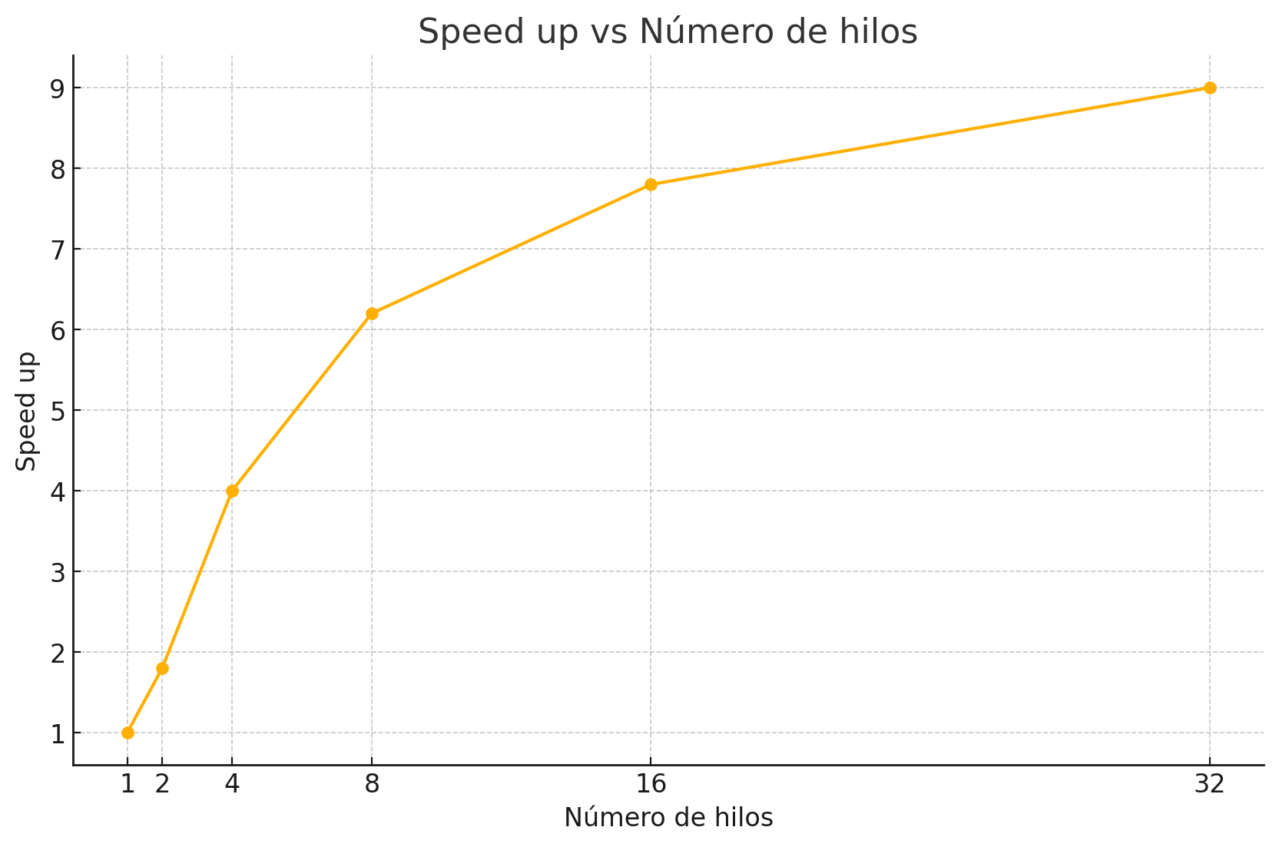

Tabla para el apartado c

 | 1 | 2 | 4 | 8 | 16 | 32
Tiempo medio (ms) | 199.580 | 99.211 | 51.264 | 31.035 | 25.271 | 23.233
Valor más alto (ms) | 216.679 | 125.978 | 51.986 | 31.095 | 25.670 | 24.393
Valor más bajo (ms) | 186.625 | 98.677 | 49.592 | 30.873 | 25.148 | 23.123
Variación (ms) | 30.045 | 27.301 | 2.394 | 0.222 | 0.182 | 1.270
Speed up | 1 | 2.01 | 3.9 | 6.4 | 7.9 | 8.6

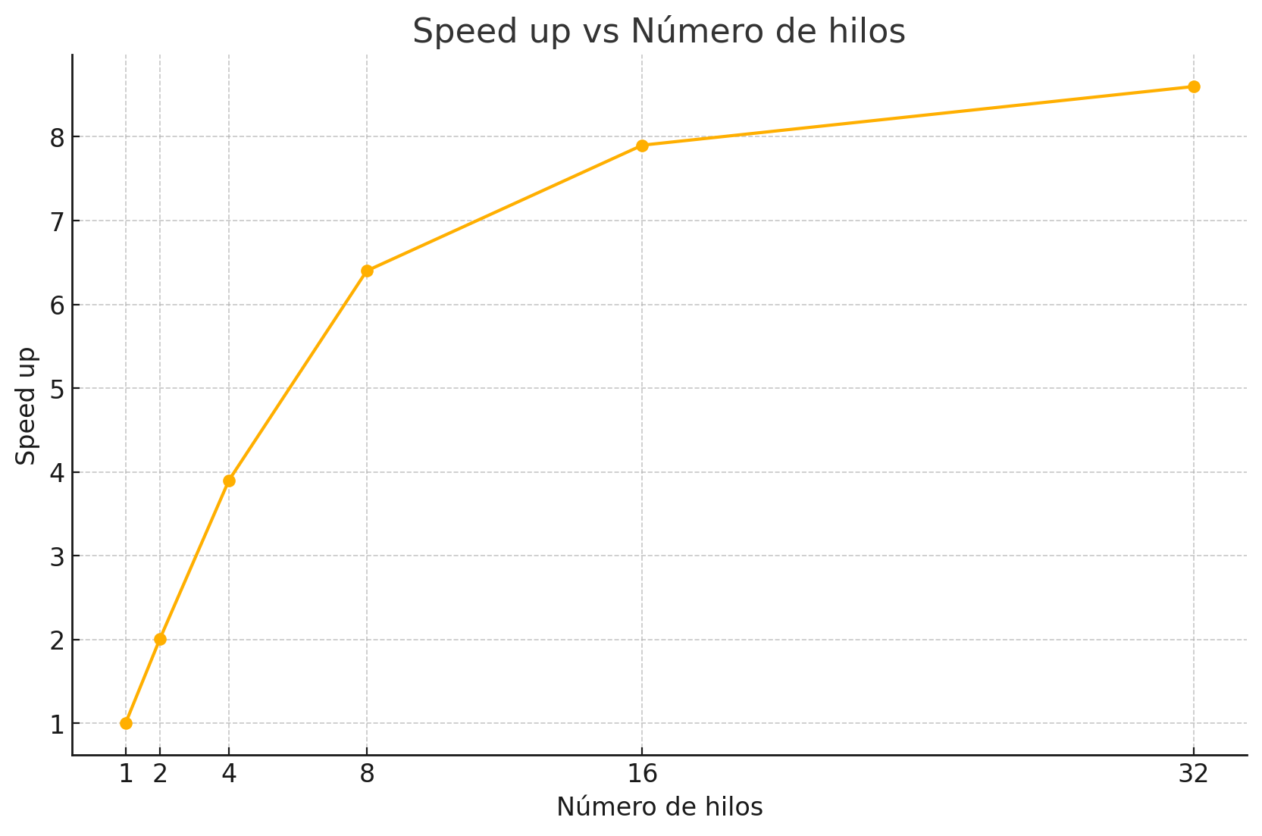

5)Justificar los resultados los obtenidos.
Al repartir el conteo entre varios hilos, ambas implementaciones consiguen una reducción drástica del tiempo: cada hebra procesa en paralelo una porción del vector, lo que da lugar a un speed‑up casi lineal hasta alrededor de 8 hilos. A partir de ese punto, el rendimiento comienza a desacelerarse por dos cuellos de botella principales:
- Sección crítica y sincronización. Aunque cada hilo calcula localmente su número de “3”s, todos deben finalmente sumar su recuento al contador global bajo un mismo mutex. Esa necesidad de entrar en sección crítica genera colas de espera y latencias de bloqueo, deslustrando el ideal de paralelismo puro.
- Contención de memoria y ancho de banda. Varios hilos acceden simultáneamente al mismo array, golpeando las jerarquías de caché y la memoria principal. Cuantos más núcleos compiten por datos, más se ve afectado el throughput efectivo de lectura y escritura.
La versión con contadores “paddeados” introduce un tercer factor de optimización importante: el false sharing. Sin el relleno de caché, los contadores locales de distintos hilos pueden residir en la misma línea física de caché, provocando invalidaciones y transferencias innecesarias entre núcleos cada vez que uno actualiza su contador.
No obstante, incluso la mejor versión choca con límites físicos: la latencia mínima de acceso a memoria, el ancho de banda finito del bus y la sobrecarga inevitable de creación y unión de hilos impiden que el speed‑up siga creciendo indefinidamente. Más allá de cierto número de hebras, el coste de coordinación y de reparto de tareas supera el beneficio de añadir núcleos adicionales, estableciendo un techo práctico al escalado.

6)Implementar, mediante OpenMP, una versión paralela del código desarrollado en el apartado a) para distinto número de hilos, obteniendo el speed-up. Desarrollo de conclusiones.

 | 1 | 2 | 4 | 8 | 16 | 32
Tiempo medio (ms) | 7046.133 | 3708.335 | 1932.791 | 1365.151 | 1131.095 | 1124.461
Valor más alto (ms) | 8171.120 | 4123.202 | 1985.980 | 1381.152 | 1175.224 | 1165.027
Valor más bajo (ms) | 6992.369 | 3654.687 | 1919.124 | 1351.619 | 1098.047 | 1109.882
Variación (ms) | 1178.751 | 468.515 | 66.856 | 29.533 | 77.177 | 55.145
Speed up | 1 | 1.9 | 3.65 | 5.16 | 6.22 | 6.26

En este programa usamos varios hilos para contar en paralelo cuántas veces aparece el número 3 en un gran array. Al principio, cada vez que doblamos el número de trabajadores, casi doblamos la velocidad: con 2 hilos vamos casi el doble de rápido, con 4 hilos casi cuatro veces más rápido y con 8 hilos cinco veces más rápido.
Pero al pasar de 8 hilos, poner más trabajadores ya no ayuda tanto. Esto ocurre por varias razones sencillas:
- Choque por la memoria.
Debido a que todos los hilos leen del mismo bloque de memoria.
- Coste de “arrancar y parar” hilos.
Cada vez que entramos en una sección paralela, OpenMP activa o sincroniza los hilos. Esto lleva un poco de tiempo fijo, y cuando cada hilo hace menos trabajo, ese tiempo se nota más.
- Suma final (reducción).
Hay que tener en cuenta que cada hilo cuenta por su lado, al final hay que juntar todos los resultados. Esa operación conjunta añade un pequeño retraso extra.
- Generación de números aleatorios.
Para llenar el array usamos rand_r, que cada hilo llama muchas veces. Eso también consume tiempo y puede variar un poco entre ejecuciones.
En conjunto, estos “cuellos de botella” hacen que, más allá de unos 8–16 hilos, al añadir más trabajadores, ya no sea rentable reducir el tiempo de forma proporcional. Llegado cierto punto, cada nuevo hilo aporta muy poco beneficio porque choca con los límites de memoria y sincronización.

